新 书 推 荐
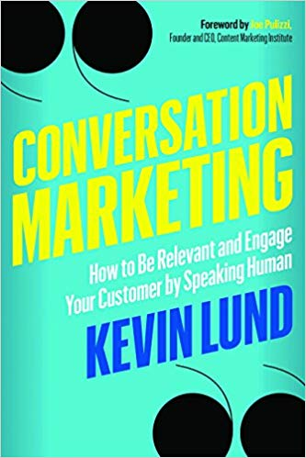
中文书名： 《对话式营销：如何吸引客户》
英文书名：CONVERSATION MARKETING: How to be Relevant and Engage Your Customer
作 者：Kevin Lund
出 版 社：Career Press
代理公司：Biagi/ANA/Jackie Huang
页 数：240页
出版时间：2018年10月
代理地区：中国大陆、台湾
审读资料：电子稿
类 型：经管

内容简介：

《对话式营销》（CONVERSATION MARKETING）将帮助真正将品牌与消费者的心灵联系起来。在某些情况下，华丽的口号和醒目的广告仍有可能奏效，但如今眼光敏锐的消费者需要更多。他们想要的是信息，以及在消费之前与品牌建立起联系的理由。他们想要对话。

《对话式营销》（CONVERSATION MARKETING）为你和你的公司提供了一整套强大的工具和策略，包括:
·如何获得你的听众的注意，在每一次接触中为客户提供价值
·如何讲述一个有意义的故事
·如何在对话中帮助客户，并且接受“顾客才是上帝”的现实
·如何倾听客户需求，而不是强买强卖

改变你的策略和语气，你就能改变结果。运用《对话式营销》（CONVERSATION MARKETING）的规则，增强品牌的影响力和销量，与客户建立终生联系吧。

作者简介：

凯文·隆德(Kevin Lund)是内容营销行业屡获殊荣的先驱人物，在国际上广受赞誉。作为T3 Custom的创始人，他拥有丰富的专业知识，制定数字营销策略并为各类平台撰写内容，包括网站、社交媒体活动、杂志、时事通讯和现场活动等。18年来，宏达理财（TD Ameritrade）、汇丰(HSBC)、福布斯(Forbes)、嘉信理财(Charles Schwab)和利丰资本(Gain Capital)等行业巨头一直依靠凯文来开发内容营销解决方案，将营销需求与当今丰富的信息需求联系起来。凯文热衷于帮助公司利用品牌对话来讲述自己品牌的故事，并以不同的方式来驱动行为，提供B2B、B2C、B2B2C和机构战略服务。凯文现今在华盛顿州的西雅图市担任咨询顾问，并为内容营销研究所（Content Marketing Institute）撰写文章。

谢谢您的阅读！

请将回馈信息发至：黄家坤（Jackie Huang）
安德鲁﹒纳伯格联合国际有限公司北京代表处
北京市海淀区中关村大街甲59号中国人民大学文化大厦1705室
邮编：100872
电话：010-82504106，88810959
传真：010-82504200
Email: JHuang@nurnberg.com.cn
手机：13701127730
网址：www.nurnberg.com.cn
新浪微博：http://weibo.com/nurnberg
豆瓣小站：http://site.douban.com/110577/
微信订阅号：安德鲁书讯

